Madre nuestra, ruega por nosotros
LA INMACULADA CONCEPCIÓN DE LA VIRGEN MARÍA
Solemnidad

Eduardo de la Serna

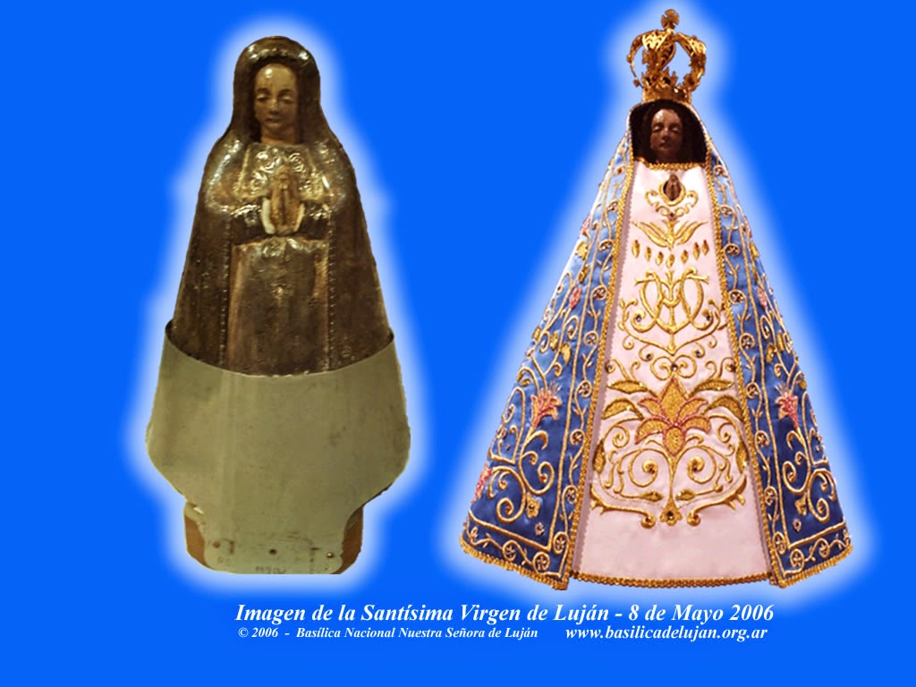

La fiesta de la Inmaculada Concepción refleja una larga tradición eclesial luego establecida litúrgica y teológicamente en la Iglesia. De este dogma no habla la Biblia, obviamente, y las lecturas “ilustran” el misterio. Por eso los comentarios solamente “acompañan” el día litúrgico sin ahondar detenidamente en los textos.

Lectura del libro del Génesis 3, 9-15.20
Resumen: el texto del varón y la mujer en el jardín, y la sentencia posterior que “marca” a toda la especie humana destaca la rivalidad perpetua entre la serpiente y la descendencia de la mujer. La relectura mariana del texto a partir de la traducción latina explica su introducción en la liturgia de hoy.
El texto del varón y la mujer en el jardín se presenta con un esquema judicial: hecho en el que se viola un mandato (3,1-7), interrogatorio (3,8-13) y sentencia (3,14-19). El mandato está presentado como tantos mandamientos: “no comerás” (2,17). La violación del mandato presenta los personajes: serpiente, mujer, varón, y el interrogatorio se desarrolla de modo inverso: varón, mujer y alusión a la serpiente. La sentencia nuevamente invierte los personajes: serpiente, mujer, varón. Como es habitual en los interrogatorios, cada uno responsabiliza al siguiente: el varón a la mujer, la mujer a la serpiente.

La sentencia, presenta los elementos negativos de la vida cotidiana vistos ahora como una suerte de pena por el mandato violado: la serpiente resulta peligrosa para la especie humana, el dolor del parto, el dominio del varón sobre la mujer, el trabajo arduo y muchas veces infructuoso del campesino… [Desde una mirada de género resulta evidente que el dominio del varón sobre la mujer es algo negativo y perverso que el autor ve en su tiempo presente y tiene claro que no es eso lo que forma parte del plan de Dios para los seres humanos].

El motivo de la elección del texto para la liturgia de hoy está dado fundamentalmente por el v.15, en el texto hebreo se destaca que “el linaje de la mujer”, es decir, la humanidad, estará en constante enemistad con las serpientes. Es evidente el peligro que este animal representa para el campesino y el conflicto entre ambos. Sin embargo, la traducción latina de la Vulgata no señala la enemistad entre “él” (= el linaje) sino “ella”, es decir, la mujer. La gran cantidad de imágenes marianas en la que se ve a María pisando la cabeza de una serpiente manifiestan claramente la eficacia de esta relectura.

Lectura de la carta de san Pablo a los cristianos de Éfeso 1, 3-6. 11-12
Resumen: Un himno de los cristianos venidos del judaísmo canta la realización de todas las bendiciones prometidas a Israel alcanzadas en Cristo. Pero estas bendiciones la Iglesia las ha visto también realizadas en la Madre de Jesús desde el momento de su concepción.
El discípulo de Pablo que escribe Efesios parece citar un himno litúrgico cantando la realización de las promesas de Israel (1,3-12, dirigida a “nosotros”), ampliadas ahora también a los no judíos (3,13-14, dirigida a “ustedes”). Muchas características de Israel se celebran realizadas: “bendición”, “elegido para ser santos”, “ser sus hijos”, “redención”, “conocimiento del misterio”, “herencia”, que han alcanzado su plenitud y realización en Cristo. Israel sabía que era pueblo elegido, santo, hijo de Dios… y los cristianos provenientes del judaísmo proclaman que eso se ha realizado perfectamente en Cristo. Y además, que se ha hecho extensivo a los paganos a partir de que se le ha predicado el Evangelio y han creído en él (v.13).

Sin embargo, muchos de estos temas, particularmente la elección antes de la creación del mundo (v.4) parecen haber influido en que el texto fuera incorporado en la liturgia de hoy. María es elegida desde su misma concepción para ser la madre del Hijo de Dios, “santa e inmaculada” (v.4), “elegida de antemano” (vv.5.11).
+ Evangelio según san Lucas 1, 26-38
Resumen: En un esquema de “encargo de misión” un enviado de Dios se dirige a María para anunciarle el nacimiento y la misión del hijo por venir. Llena del espíritu de Dios –algo habitual ante un encargo divino- María acepta la propuesta del ángel. Esta aceptación es la que da razón a la elección eterna manifestada en su concepción inmaculada.
Lucas pone en paralelo –como es habitual en él- dos anuncios angélicos en los que resaltará la misión que Dios ha previsto a los hijos que ambos engendrarán. El esquema es semejante a los “encargos de misión difícil”, como el que recibirá Jeremías, por ejemplo (Jer 1,4-10). Sin embargo, lo que ocurrirá entre ambos es notablemente diferente: Zacarías e Isabel se asemejan a los grandes personajes del A.T. en los que a pesar de ser justos, la mujer ya anciana no ha tenido hijos, a la espera de una intervención decisiva de Dios. Lo que ocurrirá en María es abismalmente diferente, no solamente porque se trata de una joven, y en una situación totalmente novedosa, sino que ambos hijos también lo serán. Isabel llamará a María “la madre de mi Señor” luego que el niño que lleva en su seno se llene de alegría brincando (1,41-44).

Sin duda, de todos modos, la lectura alude a la inesperada maternidad virginal de María y la misión de su hijo como hijo de Dios, no a lo que podemos llamar la infancia de María o su misma gestación, algo de lo que escribirán algunos evangelios apócrifos. Sin dudas, el “sí de María” es la razón por la que Dios la ha escogido desde siempre, y es este “sí” el que hoy propone la liturgia. Para este sí es que la madre de Jesús es llamada “llena de gracia” (kéjaritômenê, el término se encuentra también en el himno de Efesios que acabamos de comentar, v.6: «para alabanza de la gloria de su gracia con la que nos agració [ejarítôsen] en el Amado» [Ef 1,6]).

Siguiendo el esquema habitual: intervención divina – saludo – “no temas” – encargo de misión difícil – duda – signo hay algunos elementos que son propios de este texto y se deberán comentar en otra ocasión. El acento principal en este texto elegido para esta celebración está dado en la aceptación de María a la maternidad que se le anuncia.

Foto tomada de www.basilicadelujan.org.ar

http:\\blogeduopp1.blogspot.com
https://www.religiondigital.org/un_oido_en_el_evangelio_y_otro_en_el_pueblo/

